赞皇40万千瓦一期20万千瓦风电项目
（本期10千瓦）

风机调试监理细则

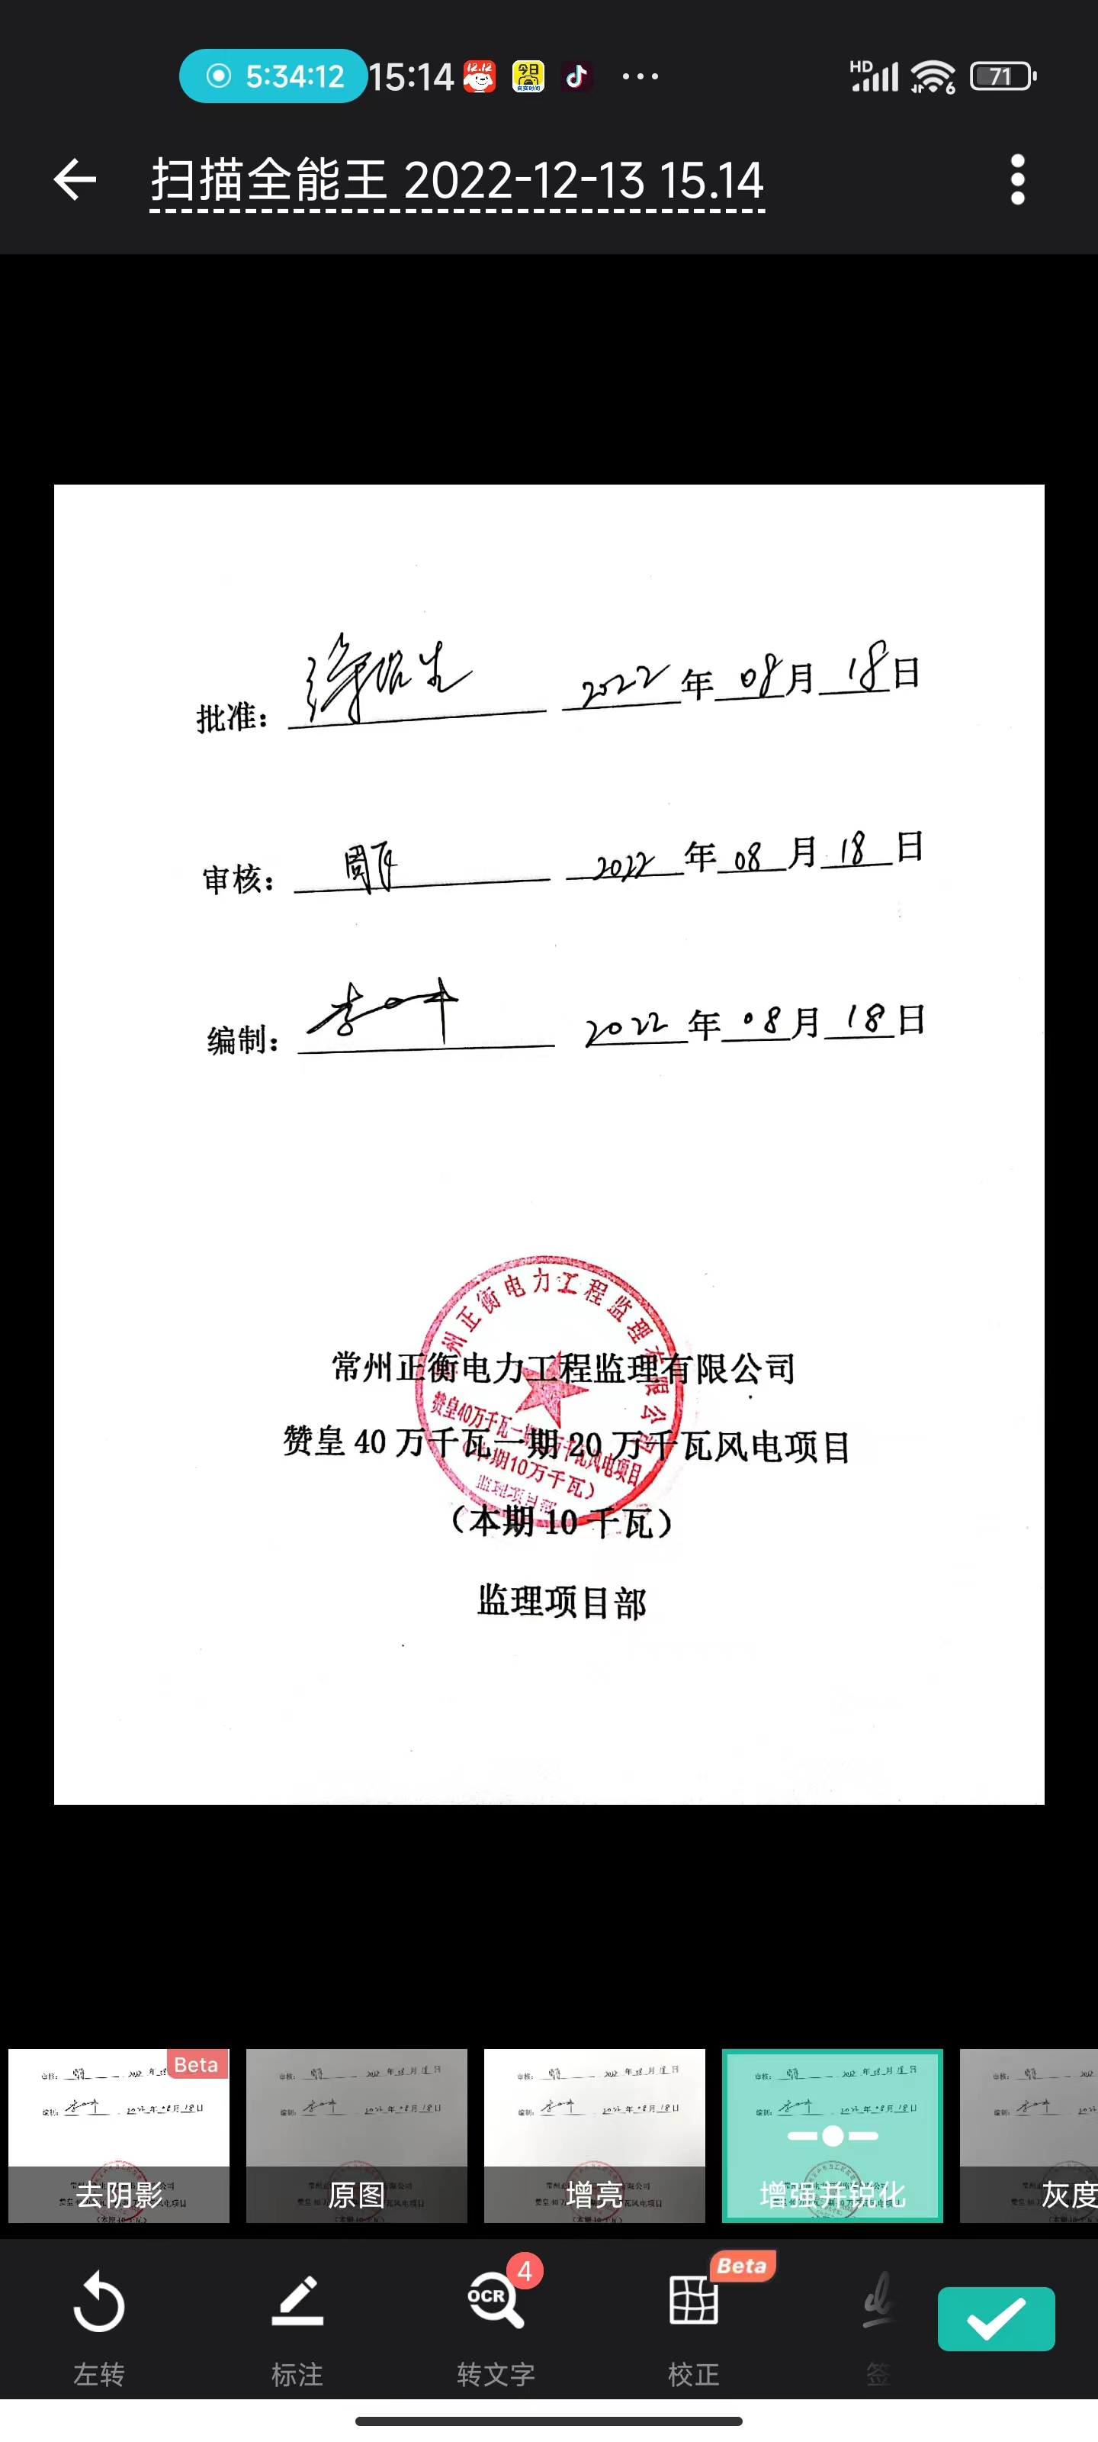

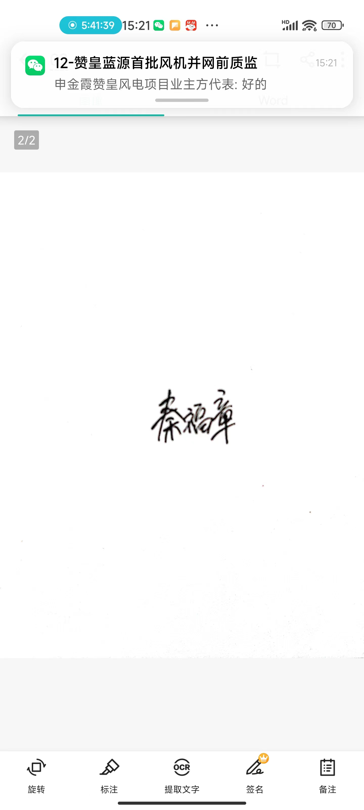

目录

- 工程总体目标.........................................2
- 编制依据.............................................2
- 工程概况.............................................3
- 风机调试条件.........................................3
- 调试的组织机构.......................................3
- 调试任务和项目.......................................4
- 调试进度控制.........................................8
- 调试质量控制.........................................9
- 调试安全控制........................................10
- 文明施工和环保措施..................................11

1工程总体目标
1.1质量管理目标；
- 符合设计要求，满足现行国家及行业工程验收规范、标准及质量检验评定标准的优良级要求。其中，建筑工程：单位工程优良率为100%，观感得分率≥90%：安装工程：单位工程优良率为100%。
- 在施工、安装和服务质量管理上，符合ISO9001-2001标准要求。
- 不发生一般质量事故，工程无永久性缺陷。
- 确保达标投产，争创电力行业优质工程。
确保实现机组安全、优质、文明、按期达标投产的工作目标，确保机组投产后能够达到长周期安全稳定运行。
1.2编制依据
【电力系统自动装置检验条例】
业主与供货商签订的有效技术合同文件
制造厂图纸、安装和使用说明书、质保书和出厂证明书
设计文件、图纸、说明书、调试有关文件及会议纪要等
设备供货商合同及供货合同中规定的国家标准
电力行业有关反事故措施
《防止电力生产重大事故的二十五项重点要求》国电发[2000]589号
工程建设标准强制性条文（电力工程部分）2006年版
风力发电场项目建设工程验收规程DL/T5191-2004
《电气装置安装工程·电力设备交接试验标准》GB50150-2006
微机继电保护装置运行管理规程DL/T587-1996
微机线路保护装置通用技术条件GB/T15145
2工程概况
本工程为赞皇40万千瓦一期20万千瓦风电项目（本期10万千瓦），风电场设置24台风机单台容量4.2MW发电机组，配套的24台风机箱式变压器单台容量4.4MVA；升压站设置一台主变100MVA和配套的220KVGIS系统及配套的开关柜设备；集电线路采用架空线加电缆形式。本风场场内集电线路分为4个回路，集电线路起于本项目升压站新扩建间隔35kv开关柜至于风电场内24台风机箱式变压器35kv高压侧。集电线路路径总长43.55km（不含风机上塔），其中架空线路径长40.98km,（双；8.31km,单；32.67km）,电缆线路路径长2.57km.本工程新建共计183基，其中单回路直线塔61基，单回路耐张塔83基，双回路直线塔14基，双回路耐张塔25基。
1.调试的条件
在风力发电机组安装工程及其配套工程完工验收合格后，进行单台机组启动调试试运工作。
2.调试的组织机构
根据赞皇风电工程风机调试方式的实际情况，并结合《风力发电场项目建设工程验收规程》（DL/T5191-2004）,在风力发电机组的调试工作中组建调试领导小组，全面负责组织、指挥、协调机组的调试工作，确保机组调试工作有计划、按步骤、有条理地展开。
组长：徐耀生
副组长：李士中
成员：周飞
联系方式：13338955110
望以上各单位人员服从调试小组安排，在调试过程中发现什么问题、遇到什么困难，及时通知。调试小组将在第一时间协调解决，及时通知施工单位，到现场处理解决问题。如相关单位发现问题不报。我们将进行考核。对不听从监理安排的施工单位，将采取重罚。望各施工单位及设备厂家，全力配合，以大局为重，一切为调试服务。在安全工作上，各施工单位要严格要求所属人员，遵守安全规程。
3调试任务和项目
3.1紧急停机
分别激活、解除机舱及变频器紧急停机按钮，观察Mita WP3100→”status menu”和“inputs”信号及风机运行。
状态测试点 |  | 鉴定 | 输入控制 | 输入信号 |  | 状态正确
Mita端口 | Status  code |  |  | 0 | 1
141 | 16 | MITA控制柜紧急停机 | 顶箱  紧急停机 | 紧急  停机 | 不紧急停机
115 | 92 | 机舱  紧急停机 | 机舱  紧急停机 | 紧急  停机 | 不紧急停机
116 | 1404 | 变频器  紧急停机 | 变频器  紧急停机 | 不紧急停机 | 紧急  停机
3.2在各种运行条件下刹车
检测风机在各种运行情况下采取的刹车程序等级、如：等风状态、安全链断开、紧急停机、手动停机等。
刹车状态 | 刹车程序等级 | 显示确定
等风状态 | System OK（Break program 0）
安全链断开 | Brake program 200
紧急停机 | Brake program 200
手动停机 | Brake program 60
3.3偏航系统性能
3.3.1在Mita WP3100操作面板上选择“Status Menu”和“Yaw”,手动激活“YawCW/YawCCW”观察偏航方向及偏航刹车机械是否可以及时刹车。
操作种类 | 功 能 正 常
自动偏航
手动CW
手动CCW
3.3.2测试自动解缆功能
测试项目 | 自动解缆工作正常
修改MITA内自动解缆参数
3.3.3测试偏航极限停机位置功能
测试项目 | 自动停机并解缆工作正常
手动按下偏航凸轮盒内的凸轮开关
3.3.4超速保护性能
在自动模式下启动风机做超速保护测试
测试项目 | 测试内容 | 转速设置值 | 实际显示超速转速
速度继电器（转子） | 转子超速 | 3rpm
速度继电器（齿轮箱） | 齿轮箱超速 | 300rpm
速度继电器（齿轮箱及变桨失控） | 齿轮箱或变桨失控 | 300rpm
软件超速保护 | 转子超速 | 3rpm
软件超速保护 | 发电机超速 | 300rpm
软件超速保护 | 齿轮箱超速 | 300rpm
3.3.5各种传感器工作情况
根据各种传感器工作原理及其功能采取不同的测试方法。
数字信号
在Mita操作面板上选择“status menu”和“input control”，激活、解除以下各传感器，在Mita面板上观察对应输入端口“错误、正常”情况。
Mita端口 | 功能 | 解释 | 状态变化正确
104 | 发电机碳刷磨损 | 0=错误 1=正常
106 | 偏航传感器A | 164脉冲
107 | 偏航传感器B | 164脉冲
109 | 电缆缠绕CW | 0=正常 1=错误
110 | 电缆缠绕CCW | 0=正常 1=错误
111 | 转子转动1 | 24脉冲/rpm
112 | 转子转动2 | 24脉冲/rpm
131 | 振动 | 0=错误 1=正常
132 | 变频器温度低 | 0=正常 1=错误
145 | 刹车磨损1 | 0=磨损 1=正常
146 | 刹车磨损2 | 0=磨损 1=正常
428 | 风速1
431 | 风速2
1372 | 发电机转速 | 2脉冲/rpm
1374 | 齿轮箱转速 | 2脉冲/rpm
模拟信号
通过Mita操作面板读取以下各值
Mita端口 | 测试内容 | 显示内容正确
236 | 风向0-20mA 0-360°
239 | 齿轮泵压力 4-20mA 0-16bar
242 | 齿轮输入油压 4-20mA 0-16bar
245 | 液压油压4-20mA 0-250bar
温度传感器
在Mita操作面板上选择“status menu”和“input control”，观察以下各参数值：
Mita端口 | 测试内容 | 记录当时显示值
200 | 齿轮有温度
203 | 齿轮箱轴承1温度
206 | 齿轮油输入温度
209 | 发电机轴承1温度
212 | 发电机轴承2温度
215 | 发电机定子温度
218 | 变频器入口空气温度
222 | 齿轮箱轴承2温度
225 | 户外温度
229 | 机舱温度
232 | 主轴温度
自动运行性能
项目 | 操作正常
风机自动启动
风机自动并网
电压、电流、相角、功率因数可自动显示
运行状态符合转速-功率曲线
断开负荷性能
项目 | 操作正常
断开箱变的负荷开关，风机自动停机
4风机调试的进度控制
由于目前风机机组控制设备日趋先进，机组的自动化程度越来越高，所有设备几乎全在其监视控制下，控制系统调试工作也越来越重要，控制系统调试工作的进度和质量，将直接影响机组试运的进度计划，要先于工艺系统的试运时间，并留有一定裕度。控制系统调试的每一个环节必须严格把关，一旦返工，将给进度及质量带来很大的影响。
由于风机控制系统调试进度受很多因素影响，很难按预先安排工作完成的时间进行。因此各方都应按调试程序中的项目，抓紧各调试的准备工作。
5风机调试质量目标
- 调试的质量目标
- 按《风力发电场项目建设工程验收过程》（DL/T5191-2004）及相关过程要求，完成全部试运项目，且均达到电力行业相关验收评定标准的优良级。
- 零缺陷管理目标
调试过程中调试质量事故为零
调试过程中损坏设备事故为零
机组启动未签证项目为零
调试原因影响机组进度为零
机组移交调试未完成项目为零
因电缆信号干扰引起设备事故为零
- 整套试运调试质量目标
按《风力发电场项目建设工程验收规程》（DL/T5191-2004）及相关规程要求，优良率为100%；
保护、仪表和程控投入率均达到100%；正确率为100%；
自动投入率为100%；
机组试运的质量检验整体优良率100%；
整套启动及进入240小时前各项目条件具备，且做到文件闭环。
- 调试的质量控制
我们严格按照ISO-9002质量体系程序文件完成调试质量的过程控制。在具备的管理操作过程中。实行“签证”制度，一道调试工序实际完成后。必须经建设、监理、生产、调试四个单位检查签证认可后，才允许下一道调试工序进行，这样就能使调试质量始终处于有序受控状态。
根据《风力发电场项目建设工程验收规程》（DL/T5191-2004）中规定的检查项目。这样就能控制整个工程质量，确保风机调试不出现一项调试不合格项目。
6风机调试安全管理
- 对调试中作中的安全状态进行分析，发现不符合及时采取纠正措施，对潜在问题采取预防措施。
- 按《安全工作规定》、《电力建设安全工作规定》、《电业事故调查规程》等规范进行定期和不定期的执行情况检查。
- 在机组调试中间严格执行国电公司的《安全生产工作规定》、《电力建设安全工作规程》、《防止电力产生大事故二十五项重点要求》。
- 参加试运行人员，工作前应熟悉现场系统设备，认真检查试验设备，工具必须符合工作及安全要求。
- 参加试运人员，工作前应熟悉有关安全规程、运行规程及调试措施，试运安全措施和试运停，送电联系制度等。
- 对已运行设备有联系的系统进行调试，应办理工作票。同时采取隔离措施，必要的地方应设专人监护。
- 高空作业时，严格按照电力不颁发的安全规程执行。
7文明施工与环境保护措施
安全管理目标；
不发生重伤及以上事故；
不发生一般及以上施工机械设备损坏事故；
不发生负主要责任的一般及以上交通事故；
不发生环境污染事件；
不发生垮（倒）塌事故；
不发生火灾、爆炸事故。
7.1文明施工管理措施
管理人员佩戴袖章、胸牌明显标志，明确职责权限。
加强纪律教育，做到深入人心，规规矩矩办事。争做文明职工。
提倡文明标语，杜绝打斗现象发生。
现场各种标牌齐全。
7.2环境保护措施
1）防空污染、防止水污染、防止垃圾污染
2）宣传教育；
在现场做好标语对环境保护作宣传。
在施工前，监理部要求施工单位对全体人员进行交底，制订环境保护条例及奖罚措施。施工过程中，监理工程师会同建设单位管理人员每月进行安全文明施工和环境保护监督检查。在监理会议上施工单位的安全文明施工和环境保护情况进行讲评。

2022年08月

